TOPUNI TỔNG ÔN – MÔN VẬT LÍ

ÔN TẬP VẬT LÍ 11

TỔNG ÔN TƯ DUY KHOA HỌC
NHIỆT LƯỢNG - CHUYỂN THỂ VÀ
NHIỆT ĐỘNG LỰC HỌC


Mục tiêu bài học:
- Hiểu bản chất khái niệm nhiệt lượng và các quá trình chuyển thể.
- Nắm được các thang nhiệt độ và cách chuyển đổi nhiệt độ giữa các thang.
- Hiểu khái niệm Nội năng, và vận dụng được nguyên lí I Nhiệt động lực học.
- Rèn tư duy suy luận và khả năng giải quyết vấn đề trong các tình huống mới.

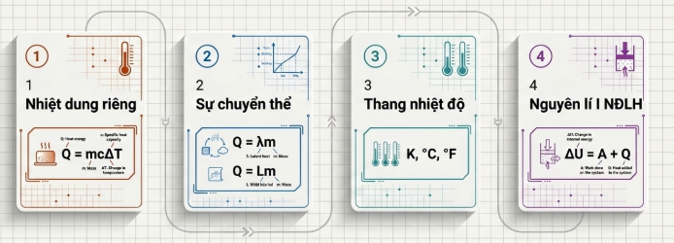
I. NHIỆT LƯỢNG - NHIỆT DUNG RIÊNG
Sử dụng thông tin dưới đây để trả lời câu hỏi từ 1 đến 5.  Thực tiễn và thí nghiệm cho thấy rằng: Trong cùng một điều kiện như nhau, nhiệt lượng để làm nhiệt độ của một đơn vị khối lượng các chất khác nhau thay đổi một độ (1 °C hay 1 K) là khác nhau. Ví dụ: Trong điều kiện như nhau, để tăng thêm 1 °C thì 1 kg nước cần nhiều năng lượng hơn 1 kg cồn. Nhiệt lượng Q phải cung cấp để làm thay đổi nhiệt độ của một vật có liên hệ với:  - khối lượng m (kg) của vật;  - độ thay đổi nhiệt độ ΔT (K) muốn đạt được;  - bản chất của chất cấu tạo nên vật.  Mối liên hệ này được biểu diễn bằng hệ thức: Q = mc.ΔT trong đó c là nhiệt dung riêng của chất:  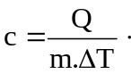  Như vậy nhiệt dung riêng của một chất là nhiệt lượng cần cung cấp để nhiệt độ của 1 kg chất đó tăng thêm 1 K. Đơn vị đo của nhiệt dung riêng là J/kg.K. Bảng dưới đây cho biết nhiệt dung riêng của một số chất ở 0 °C  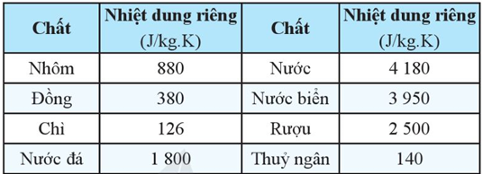  Vật làm bằng chất có nhiệt dung riêng nhỏ thì dễ nóng lên và cũng dễ nguội đi. Vì thế, nếu cùng khối lượng thì vật làm bằng đồng sẽ nóng lên nhanh hơn và cũng sẽ nguội đi nhanh hơn so với vật làm bằng nhôm.  (Trích SGK Vật lí 12 – Bộ Cánh diều – NXB ĐHSP) | Câu 1. [HOCMAI] Nhiệt dung riêng có đơn vị đo là  Α. Κ. B. J.  C. J/kg.K. D. J.kg/K.  Câu 2. [HOCMAI] Nhiệt dung riêng của một chất đang không ở trạng thái chuyển thể phụ thuộc vào  A. khối lượng của chất đó.  C. thể hiện tại của chất đó.  B. nhiệt độ hiện tại của chất đó.  D. nhiệt độ môi trường.  ………..………………………………………………………………………………………..………………  ………..………………………………………………………………………………………..………………  ………..………………………………………………………………………………………..………………  ………..………………………………………………………………………………………..………………  ………..………………………………………………………………………………………..………………  ………..………………………………………………………………………………………..………………  ………..………………………………………………………………………………………..………………  ………..………………………………………………………………………………………..………………  ………..………………………………………………………………………………………..………………  ………..………………………………………………………………………………………..………………  ………..………………………………………………………………………………………..………………  ………..………………………………………………………………………………………..………………  ………..………………………………………………………………………………………..………………  ………..………………………………………………………………………………………..………………

Câu 3. [HOCMAI] Nhận định dưới đây là đúng hay sai?  Biết nhiệt dung riêng của gỗ là c = 1236 J/kg.K. Khi 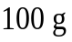 gỗ giảm nhiệt độ đi 1 K thì nó giải phóng một năng lượng xấp xỉ bằng 124 J ra môi trường bên ngoài.  Α. Đúng. B. Sai.  Câu 4. [HOCMAI] Để làm nóng 1 kg nước lên 1 °C, cần cung cấp cho nó nhiệt lượng là  A. 1000 J. B. 1 Wh. C. 1,16 Wh. D. 1160 Wh.  Câu 5. [HOCMAI] Biết nhiệt dung riêng của nước là 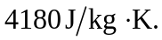 Nhiệt lượng cần cung cấp để đun nóng 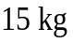 nước từ 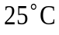 đến 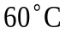 là _________ MJ. (Làm tròn đến 1 chữ số phần thập phân). | ………..………………………………………………………………………………………..………………  ………..………………………………………………………………………………………..………………  ………..………………………………………………………………………………………..………………  ………..………………………………………………………………………………………..………………  ………..………………………………………………………………………………………..………………  ………..………………………………………………………………………………………..………………  ………..………………………………………………………………………………………..………………  ………..………………………………………………………………………………………..………………  ………..………………………………………………………………………………………..………………  ………..………………………………………………………………………………………..………………  ………..………………………………………………………………………………………..………………  ………..………………………………………………………………………………………..………………  ………..………………………………………………………………………………………..………………  ………..………………………………………………………………………………………..………………  ………..………………………………………………………………………………………..………………  ………..………………………………………………………………………………………..………………  ………..………………………………………………………………………………………..………………  ………..………………………………………………………………………………………..………………  ………..………………………………………………………………………………………..………………  ………..………………………………………………………………………………………..………………  ………..………………………………………………………………………………………..………………  ………..………………………………………………………………………………………..………………  ………..………………………………………………………………………………………..………………

Sử dụng thông tin dưới đây để trả lời câu hỏi từ 6 đến 10.
Để xác định nhiệt dung riêng của nước, có thể tiến hành thí nghiệm theo sơ đồ nguyên lí ở Hình vẽ.
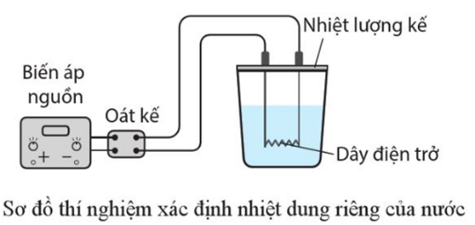 | 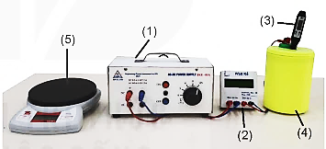  Bộ thí nghiệm thực hành đo nhiệt dung riêng của nước
Các dụng cụ thí nghiệm và các bước tiến hành cụ thể như sau:
Dụng cụ | Tiến hành
+ Biến thế nguồn (1)  + Bộ đo công suất nguồn điện (oát kế) có tích hợp chức năng đo thời gian (2)  + Nhiệt kế điện tử hoặc cảm biến nhiệt độ (3)  + Nhiệt lượng kế, kèm dây điện trở (4)  + Cân điện tử (5)  + Các dây nối | B1. Đổ một lượng nước vào nhiệt lượng kế (dây điện trở chìm trong nước), xác định khối lượng nước này.  B2. Cắm đầu đo nhiệt kế vào nhiệt lượng kế.  B3. Nối oát kế với nhiệt lượng kế và nguồn điện  B4. Bật nguồn điện  B5. Khuấy liên tục để nước nóng đều. Cứ sau 3 phút, đọc công suất dòng điện từ oát kế, nhiệt độ từ nhiệt kế rồi ghi lại kết quả.  B6. Tắt nguồn điện.
Kết quả thí nghiệm xác định nhiệt dung riêng của nước được ghi lại trong bảng sau:
Khối lượng nước m: 0,136 kg
Công suất đun P: 18,2 W; Nhiệt độ nước ban đầu: 27 °C
Lần đo | Thời gian đun | Nhiệt độ nước sau đun (°C)
1 | 180 | 33
2 | 360 | 39
3 | 540 | 44
4 | 720 | 49
5 | 900 | 54
Nhiệt dung riêng của nước bằng công thức: 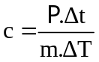
Câu 6. [HOCMAI] Kéo các ô sau đây vào đúng vị trí để hoàn thành các nhận định.  a) Thiết bị không được sử dụng trong thí nghiệm đo nhiệt dung riêng của nước là (1) ________.  b) Thiết bị dùng để xác định công suất của dòng điện trong thí nghiệm đo nhiệt dung riêng của nước (2) ________.  Câu 7. [HOCMAI] Hãy sắp xếp các bước sau theo đúng thứ tự tiến hành thí nghiệm đo nhiệt dung riêng.  1- Tắt nguồn điện.  2- Khuấy liên tục để nước nóng đều. Cứ sau mỗi khoảng thời gian 1 phút đọc  công suất dòng điện từ oát kế, nhiệt độ từ nhiệt kế rồi điền kết quả vào vở  3- Nối oát kế với nhiệt lượng kế và nguồn điện.  4- Cắm đầu đo của nhiệt kế vào nhiệt lượng kế  5- Bật nguồn điện  6- Đổ một lượng nước vào bình nhiệt lượng kế, sao cho toàn bộ điện trở nhiệt chìm trong nước, xác định khối lượng nước này.  A. 1-2-4-5-6-3. B. 2-3-4-5-6-1. C. 6-4-3-5-2-1. D. 6-5-4-3-2-1. | 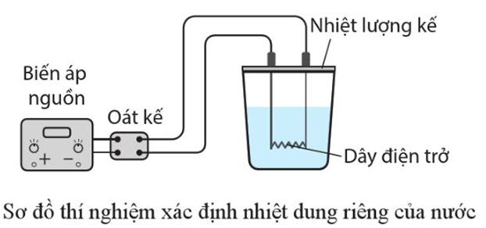  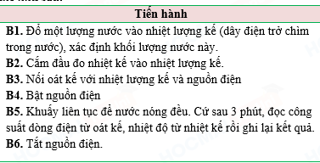  ………..………………………………………………………………………………………..………………  ………..………………………………………………………………………………………..………………  ………..………………………………………………………………………………………..………………  ………..………………………………………………………………………………………..………………  ………..………………………………………………………………………………………..………………  ………..………………………………………………………………………………………..………………  ………..………………………………………………………………………………………..………………  ………..………………………………………………………………………………………..………………  ………..………………………………………………………………………………………..………………  ………..………………………………………………………………………………………..………………  ………..………………………………………………………………………………………..………………  ………..………………………………………………………………………………………..………………  ………..………………………………………………………………………………………..………………
  nhiệt lượng kế | oát kế | biến trở | nhiệt kế

Câu 8. [HOCMAI] Nhiệt lượng cung cấp cho nước được xác định qua công suất của nhiệt lượng kế theo công thức  A. 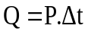 B. 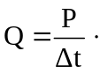 C. 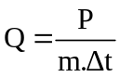 D. 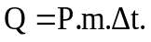  Câu 9. [HOCMAI] Với dữ liệu được cho ở bảng số liệu thì giá trị nhiệt dung riêng trung bình của nước xác định được là ___________ J/kg.K. (Kết quả làm tròn đến hàng thập phân thứ nhất).  Câu 10. [HOCMAI] Một học sinh sử dụng bộ thiết bị như hình a để so sánh năng lượng nhiệt cần thiết cho việc làm nóng những khối vật liệu khác nhau. Mỗi khối có khối lượng bằng nhau và có nhiệt độ ban đầu là 20 ℃. Học sinh tiến hành đo thời gian cần thiết để nhiệt độ của mỗi khối vật liệu tăng lên thêm 5 ℃. Kết quả được biểu diễn trên hình b.  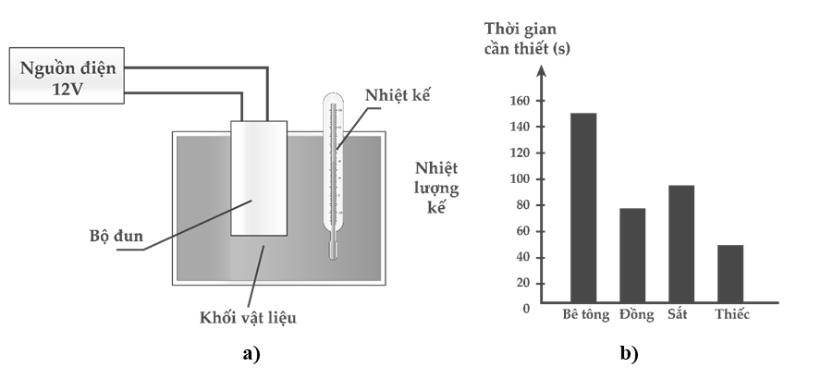  Vật liệu có nhiệt dung riêng lớn nhất là  A. sắt. B. bê tông. C. thiếc D. đồng. | ………..………………………………………………………………………………………..………………  ………..………………………………………………………………………………………..………………  ………..………………………………………………………………………………………..………………  ………..………………………………………………………………………………………..………………  ………..………………………………………………………………………………………..………………  ………..………………………………………………………………………………………..………………  ………..………………………………………………………………………………………..………………  ………..………………………………………………………………………………………..………………  ………..………………………………………………………………………………………..………………  ………..………………………………………………………………………………………..………………  ………..………………………………………………………………………………………..………………  ………..………………………………………………………………………………………..………………  ………..………………………………………………………………………………………..………………  ………..………………………………………………………………………………………..………………  ………..………………………………………………………………………………………..………………  ………..………………………………………………………………………………………..………………  ………..………………………………………………………………………………………..………………  ………..………………………………………………………………………………………..………………  ………..………………………………………………………………………………………..………………  ………..………………………………………………………………………………………..………………  ………..………………………………………………………………………………………..………………  ………..………………………………………………………………………………………..………………  ………..………………………………………………………………………………………..………………

II. SỰ CHUYỂN THỂ
Bảng 1: Nhiệt độ nóng chảy của một số chất rắn kết tinh ở áp suất 1 atm
Chất rắn kết tinh | Nhiệt độ nóng chảy (°C)
Niken | 1452
Sắt | 1530
Vàng | 1063
Bạc | 960
Chì | 327
Nước đá | 0
Sử dụng thông tin dưới đây để trả lời câu hỏi từ 11 đến 15.
Quá trình chuyển từ thể rắn sang thể lỏng của các chất gọi là sự nóng chảy. Quá trình chuyển ngược lại từ thể lỏng sang thể rắn của các chất gọi là sự đông đặc. Kết quả thí nghiệm cho thấy, mỗi chất rắn kết tinh (ứng với một cấu trúc tinh thể) có một nhiệt độ nóng chảy không đổi xác định ở mỗi áp suất cho trước (Bảng 1).
Đối với các kim loại (sắt, đồng, nhôm,...), thể tích của chúng sẽ tăng khi nóng chảy và sẽ giảm khi đông đặc. Một số chất khi nóng chảy thể tích giảm khi nóng chảy và thể tích tăng khi đông đặc. Đối với các chất có thể tích tăng khi nóng chảy, nhiệt độ nóng chảy của chúng tăng theo áp suất bên ngoài.
Ngược lại, đối với chất có thể tích giảm khi nóng chảy thì nhiệt độ nóng chảy của chúng giảm theo áp suất bên ngoài.
Thực hiện thí nghiệm đun nóng thiếc ở áp suất 1 atm, người ta thu được sự thay đổi nhiệt độ của thiếc theo thời gian trong quá trình nóng chảy như Hình 1.
Nhiệt lượng cung cấp cho chất rắn trong quá trình nóng chảy gọi là nhiệt nóng chảy của chất rắn đó. Nhiệt nóng chảy Q tỉ lệ với khối lượng m (kg) của chất rắn: 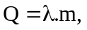 trong đó hệ số tỉ lệ gọi là nhiệt nóng chảy riêng (đơn vị: J/kg), có giá trị phụ thuộc vào bản chất của chất rắn.
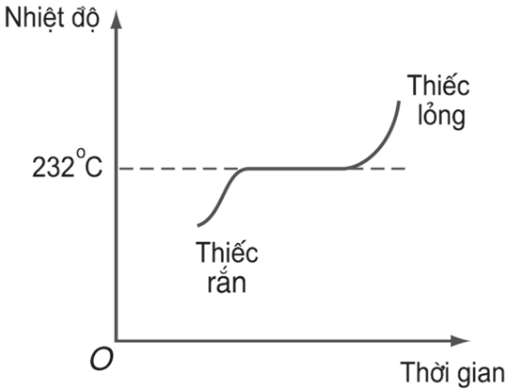
Hình 1
Nhiệt lượng mà một khối chất có khối lượng m thu vào (hoặc toả ra) để nhiệt độ của nó thay đổi một lượng ∆t (℃) được xác định theo công thức: 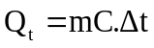 với C là nhiệt dung riêng của chất, đơn vị: J/(kg.K).

Câu 11. [HOCMAI] Theo bảng 1, chất có nhiệt độ nóng chảy thấp nhất ở áp suất 1 atm là  A. nước đá. B. chì. C. sắt. D. niken.  Câu 12. [HOCMAI] Phát biểu sau đây là đúng hay sai?  "Tất cả các chất rắn đều có nhiệt độ nóng chảy tăng khi áp suất bên ngoài tăng."  A. Đúng. B. Sai.  Câu 13. [HOCMAI] Quan sát đồ thị trong Hình 1 và hoàn thành nhận xét sau bằng cách điền số thích hợp vào chỗ trống.  Nhiệt độ nóng chảy của thiếc ở áp suất 1 atm là ___ ℃. | ………..………………………………………………………………………………………..………………  ………..………………………………………………………………………………………..………………  ………..………………………………………………………………………………………..………………  ………..………………………………………………………………………………………..………………  ………..………………………………………………………………………………………..………………  ………..………………………………………………………………………………………..………………  ………..………………………………………………………………………………………..………………  ………..………………………………………………………………………………………..………………  ………..………………………………………………………………………………………..………………  ………..………………………………………………………………………………………..………………  ………..………………………………………………………………………………………..………………  ………..………………………………………………………………………………………..………………  ………..………………………………………………………………………………………..………………  ………..………………………………………………………………………………………..………………  ………..………………………………………………………………………………………..………………  ………..………………………………………………………………………………………..………………  ………..………………………………………………………………………………………..………………  ………..………………………………………………………………………………………..………………  ………..………………………………………………………………………………………..………………  ………..………………………………………………………………………………………..………………  ………..………………………………………………………………………………………..………………  ………..………………………………………………………………………………………..………………  ………..………………………………………………………………………………………..………………

Câu 14. [HOCMAI] Nhôm có nhiệt dung riêng là 896 J/(kg.K) và nhiệt nóng chảy riêng là 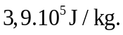 Một miếng nhôm có khối lượng 100 g đang ở nhiệt độ 30 °C. Để miếng nhôm nóng chảy hoàn toàn ở 659 °C thì cần cung cấp một nhiệt lượng  A. 3,9.10⁴ J. B. 3,9.10⁷ J. C. 56358,4 J. D. 95358,4 J.  Câu 15. [HOCMAI] Một khối nước đá có khối lượng m₁ = 100 g đang ở nhiệt độ 0 °C. Người ta đặt một thỏi đồng có khối lượng m₂ = 150 g ở nhiệt độ 120 °C lên trên khối nước đá. Cho nhiệt dung riêng của đồng là 380 J/(kg.K) và nhiệt nóng chảy của nước đá là 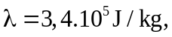 khối lượng riêng của nước đá là 920 kg/m³. Coi rằng không có sự mất mát nhiệt lượng do trao đổi với môi trường.  Các phát biểu sau là đúng hay sai? | ………..………………………………………………………………………………………..………………  ………..………………………………………………………………………………………..………………  ………..………………………………………………………………………………………..………………  ………..………………………………………………………………………………………..………………  ………..………………………………………………………………………………………..………………  ………..………………………………………………………………………………………..………………  ………..………………………………………………………………………………………..………………  ………..………………………………………………………………………………………..………………  ………..………………………………………………………………………………………..………………  ………..………………………………………………………………………………………..………………  ………..………………………………………………………………………………………..………………  ………..………………………………………………………………………………………..………………  ………..………………………………………………………………………………………..………………  ………..………………………………………………………………………………………..………………  ………..………………………………………………………………………………………..………………  ………..………………………………………………………………………………………..………………  ………..………………………………………………………………………………………..………………  ………..………………………………………………………………………………………..………………  ………..………………………………………………………………………………………..………………  ………..………………………………………………………………………………………..………………  ………..………………………………………………………………………………………..………………  ………..………………………………………………………………………………………..………………  ………..………………………………………………………………………………………..………………
  Phát biểu |  | Đúng | Sai
  a) | Khối lượng nước thu được sau khi có cân bằng nhiệt là 100 g.
  b) | Thể tích nước đá đã bị tan nhỏ hơn 20 cm³.

Sử dụng thông tin dưới đây để trả lời câu hỏi từ 16 đến 20.
Có thể đo nhiệt độ của vật theo các thang đo khác nhau. Một số loại thang nhiệt độ (còn gọi là nhiệt giai) thông dụng như: thang nhiệt độ Celsius, thang nhiệt độ Kelvin, thang nhiệt độ Fahrenheit.
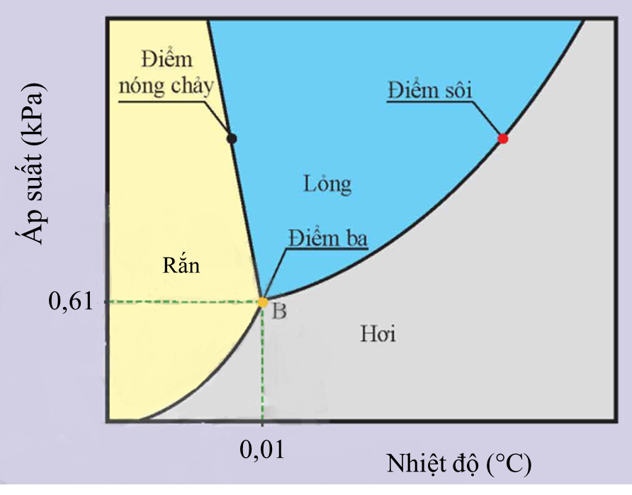
Hình 1. Điểm ba của nước – điều kiện tồn tại cả ba thể (rắn, lỏng, khí)

Thang Celsius là thang đo nhiệt độ có một mốc là nhiệt độ nóng chảy của nước đá tinh khiết (quy ước là 0 °C) và mốc còn lại là nhiệt độ sôi của nước tinh khiết (quy ước là 100 °C). Khoảng giữa hai mốc nhiệt độ này được chia thành 100 khoảng bằng nhau.
Thực tế là cả hai mốc nhiệt độ này đều không cố định vì có thể thay đổi nếu áp suất thay đổi. Do đó, các mốc nhiệt độ này được quy ước xác định ở điều kiện áp suất tiêu chuẩn (1 atm).
Thang nhiệt độ Kelvin, còn được gọi là thang đo nhiệt động, là thang đo nhiệt độ sử dụng mốc gồm hai nhiệt độ cố định:
- Nhiệt độ không tuyệt đối, được định nghĩa là 0 K;
- Nhiệt độ mà nước đá, nước và hơi nước có thể cùng tồn tại, được định nghĩa là 273,16 K (tương đương với 0,01 °C). (xem Hình 1)
0 K được gọi là nhiệt độ không tuyệt đối, tức là không thể có nhiệt độ thấp hơn 0 K. Do đó, 0 K là nhiệt độ mà các phân tử có động năng chuyển động nhiệt bằng không và thế năng tương tác giữa chúng là tối thiểu. Nghĩa là hệ ở 0 K sẽ có có nội năng tối thiểu.
Thang nhiệt độ Fahrenheit được nhà vật lí người Đức là Daniel Gabriel Fahrenheit (Đa-ni-en Ga-ri-eo Fa-ren-hai) đề xuất vào năm 1724. Ông chọn hai mốc nhiệt độ tương ứng với nhiệt độ của nước đá đang tan ở áp suất 1 atm là 32 °F và nhiệt độ sôi của nước tinh khiết ở áp suất 1 atm là 212 °F. Trong khoảng giữa hai mốc nhiệt độ này, chia thành 180 khoảng bằng nhau, mỗi khoảng ứng với 1 °F. Thang đo này được sử dụng phổ biến ở các nước phương Tây.
Nếu gọi t là nhiệt độ của vật trong thang nhiệt độ Celcius và T là nhiệt độ của vật trong thang nhiệt độ Fahrenheit thì: T(°F) = 1,8.t (°C) + 32.
(Trích SGK Vật lí 12 – Bộ Cánh diều & Bộ CTST)

Câu 16. [HOCMAI] Điền số thích hợp vào các ô trống.  - Nhiệt độ của nước đá đang tan ở áp suất 1 atm theo thang nhiệt độ Celsius là (1) ____ °C  - Nhiệt độ của nước đá đang tan ở áp suất 1 atm theo thang nhiệt độ Kelvin là (2) ____ K.  - Nhiệt độ của nước đá đang tan ở áp suất 1 atm thang nhiệt độ Fahrenheit là (3) ____ °F.  Câu 17. [HOCMAI] Xét tính đúng sai của các phát biểu sau:  Câu 18. [HOCMAI] Hoàn thành bảng ghi nhiệt độ các điểm nóng chảy và sôi (ở áp suất không khí tiêu chuẩn của các vật liệu khác nhau theo nhiệt độ Celsius và nhiệt độ Kelvin bằng cách điền số vào các ô trống. | ………..………………………………………………………………………………………..………………  ………..………………………………………………………………………………………..………………  ………..………………………………………………………………………………………..………………  ………..………………………………………………………………………………………..………………  ………..………………………………………………………………………………………..………………  ………..………………………………………………………………………………………..………………  ………..………………………………………………………………………………………..………………  ………..………………………………………………………………………………………..………………  ………..………………………………………………………………………………………..………………  ………..………………………………………………………………………………………..………………  ………..………………………………………………………………………………………..………………  ………..………………………………………………………………………………………..………………  ………..………………………………………………………………………………………..………………  ………..………………………………………………………………………………………..………………  ………..………………………………………………………………………………………..………………  ………..………………………………………………………………………………………..………………  ………..………………………………………………………………………………………..………………  ………..………………………………………………………………………………………..………………  ………..………………………………………………………………………………………..………………  ………..………………………………………………………………………………………..………………  ………..………………………………………………………………………………………..………………  ………..………………………………………………………………………………………..………………  ………..………………………………………………………………………………………..………………
  Phát biểu |  | Đúng | Sai
  a) | Điểm ba của nước có nhiệt độ là 0,01 °C và áp suất khoảng 610 Pa
  b) | Nếu tăng nhiệt độ và giữ nguyên áp suất hoặc giảm áp suất so với điểm ba thì toàn bộ hệ sẽ chuyển sang thể rắn
  c) | Nếu tăng áp suất và giữ nguyên nhiệt độ so với điểm ba thì toàn bộ hệ sẽ chuyển sang thể lỏng
  d) | Nếu giảm nhiệt độ và giữ nguyên áp suất so với điểm ba thì toàn bộ hệ sẽ chuyển sang thể khí
  Chất | Điểm nóng chảy |  | Điểm sôi
  Chất | ℃ | K | ℃ | K
  Oxygen (O₂) | − 223 | (1) _____ | (2) _____ | 90
  Chì (Pb) | 327 | (3) _____ | (4) _____ | 2023

Câu 19. [HOCMAI] Nhiệt độ của khối khí trong phòng đo được bằng nhiệt kế thủy ngân như hình 2.  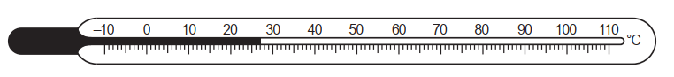  Hình 2  Khi nhiệt độ phòng tăng lên 7 °C thì nhiệt độ của khối khí theo thang nhiệt độ Fahrenheit là ____ °F.  Câu 20. [HOCMAI]  Hình bên cho thấy ba thang đo nhiệt độ trong đó nhiệt độ của nước đá đang tan (điểm đóng băng) và nhiệt độ nước sôi ở áp suất 1 atm được đánh dấu như hình vẽ.  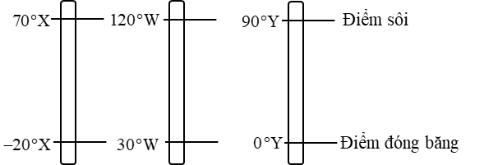  Sắp xếp đúng theo thứ tự nhiệt độ tăng dần là: (1) _____; (2) _______; (3) ________. | ………..………………………………………………………………………………………..………………  ………..………………………………………………………………………………………..………………  ………..………………………………………………………………………………………..………………  ………..………………………………………………………………………………………..………………  ………..………………………………………………………………………………………..………………  ………..………………………………………………………………………………………..………………  ………..………………………………………………………………………………………..………………  ………..………………………………………………………………………………………..………………  ………..………………………………………………………………………………………..………………  ………..………………………………………………………………………………………..………………  ………..………………………………………………………………………………………..………………  ………..………………………………………………………………………………………..………………  ………..………………………………………………………………………………………..………………  ………..………………………………………………………………………………………..………………  ………..………………………………………………………………………………………..………………  ………..………………………………………………………………………………………..………………  ………..………………………………………………………………………………………..………………  ………..………………………………………………………………………………………..………………  ………..………………………………………………………………………………………..………………  ………..………………………………………………………………………………………..………………  ………..………………………………………………………………………………………..………………  ………..………………………………………………………………………………………..………………  ………..………………………………………………………………………………………..………………
  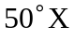 | 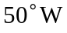 | 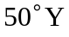

IV. NỘI NĂNG – NGUYÊN LÍ I NHIỆT ĐỘNG LỰC HỌC
Sử dụng thông tin dưới đây để trả lời câu hỏi từ 21 đến 25.
Trong nhiệt động lực học, khi xét năng lượng của các phân tử cấu tạo nên một khối chất rắn, lỏng, khí (được gọi chung là hệ), người ta chỉ xét động năng và thế năng tương tác phân tử. Tổng động năng và thế năng tương tác của các phân tử cấu tạo nên hệ là nội năng của hệ.
Khi nhiệt độ của hệ thay đổi thì động năng của các phân tử cấu tạo nên hệ thay đổi. Do đó, nội năng phụ thuộc nhiệt độ của hệ. Mặt khác, khi thể tích của hệ thay đổi thì khoảng cách giữa các phân tử cấu tạo nên hệ thay đổi, làm cho thế năng tương tác giữa chúng thay đổi. Vì thế, nội năng cũng phụ thuộc thể tích của hệ. Nội năng được kí hiệu là U, đơn vị là jun (J).
Có hai cách làm thay đổi nội năng là thực hiện công và truyền năng lượng nhiệt (gọi tắt là truyền nhiệt).
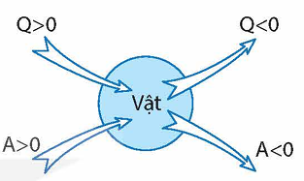
Trong quá trình thực hiện công, có sự chuyển hoá từ một dạng năng lượng khác (ví dụ như cơ năng) sang nội năng. Khi hai vật có nhiệt độ khác nhau tiếp xúc với nhau thì xảy ra quá trình truyền nhiệt, quá trình này làm thay đổi nội năng của các vật.
Định luật I của nhiệt động lực học là sự vận dụng định luật bảo toàn năng lượng vào các quá trình thay đổi nội năng. Nếu vật vừa nhận được công vừa được truyền nhiệt thì độ biến thiên nội năng của vật bằng tổng công và nhiệt lượng mà vật nhận được: ∆U = A + Q (1)
Với quy ước về dấu thích hợp thì hệ thức trên có thể áp dụng cho các quá trình thay đổi nội năng khác như vật truyền nhiệt cho vật khác, vật thực hiện công lên vật khác, vật vừa thực hiện công vừa truyền nhiệt cho vật khác.
Quy ước về dấu của A và Q trong hệ thức (1) như sau:
Q > 0: Vật nhận nhiệt lượng từ vật khác. | Q < 0: Vật truyền nhiệt lượng cho vật khác.
A > 0: Vật nhận công từ vật khác. | A < 0: Vật thực hiện công lên vật khác.
(Trích SGK Vật lí 12 – Bộ Kết nối tri thức với cuộc sống – NXB GDVN)
Câu 21. [HOCMAI] Nội năng của một vật là  A. tổng động năng của các phân tử cấu tạo nên vật.  B. tổng thế năng của các phân tử cấu tạo nên vật.  C. năng lượng nhiệt của vật.  D. tổng động năng và thế năng của các phân tử cấu tạo nên vật. | ………..………………………………………………………………………………………..………………  ………..………………………………………………………………………………………..………………  ………..………………………………………………………………………………………..………………  ………..………………………………………………………………………………………..………………  ………..………………………………………………………………………………………..………………  ………..………………………………………………………………………………………..………………

Câu 22. [HOCMAI] Hãy nối các thao tác thay đổi nội năng của đồng xu ở cột (I) với quá trình làm thay đổi nội năng tương ứng ở cột (II).  Đáp án: A. ____; ____ B. ____; ____; C. ____  Câu 23. [HOCMAI] Một học sinh kết luận. “Khi cho một vật có nội năng lớn tiếp xúc với một vật có nội năng nhỏ hơn thì chắc chắn xảy ra quá trình truyền nhiệt”. Kết luận trên là đúng hay sai?  A. Đúng. B. Sai. | ………..………………………………………………………………………………………..………………  ………..………………………………………………………………………………………..………………  ………..………………………………………………………………………………………..………………  ………..………………………………………………………………………………………..………………  ………..………………………………………………………………………………………..………………  ………..………………………………………………………………………………………..………………  ………..………………………………………………………………………………………..………………  ………..………………………………………………………………………………………..………………  ………..………………………………………………………………………………………..………………  ………..………………………………………………………………………………………..………………  ………..………………………………………………………………………………………..………………  ………..………………………………………………………………………………………..………………  ………..………………………………………………………………………………………..………………  ………..………………………………………………………………………………………..………………  ………..………………………………………………………………………………………..………………  ………..………………………………………………………………………………………..………………  ………..………………………………………………………………………………………..………………  ………..………………………………………………………………………………………..………………  ………..………………………………………………………………………………………..………………  ………..………………………………………………………………………………………..………………  ………..………………………………………………………………………………………..………………  ………..………………………………………………………………………………………..………………  ………..………………………………………………………………………………………..………………
  (I) |  | (II)
  1. Cọ xát đồng xu xuống sàn nhà. |  | A. Thực hiện công
  2. Rót nước nóng vào cốc có chứa một đồng xu ở nhiệt độ phòng. |  | B. Truyền nhiệt
  3. Ném mạnh đồng xu xuống cát. |  | B. Truyền nhiệt
  4. Nung nóng đồng xu trên ngọn lửa. |  | C. Thực hiện công và truyền nhiệt
  5. Thả một đồng xu từ trên cao vào cốc nước nóng. |  | C. Thực hiện công và truyền nhiệt

Câu 24. [HOCMAI] Một người uống một cốc sữa chua có năng lượng 650 kJ. Khi làm việc, người này thực hiện một công 25 kJ và nội năng của người đó tăng thêm 305 kJ. Trong suốt quá trình trên không còn sự trao đổi năng lượng nào giữa người đó và môi trường. Nhiệt lượng mà người đó đã tỏa ra môi trường là ______ J.  Câu 25. [HOCMAI] Một búa máy có khối lượng M = 5000 kg, mỗi lần đóng búa được nâng lên độ cao 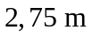 so với đầu cọc. Cọc làm bằng sắt có khối lượng 100 kg và có nhiệt dung riêng c = 440 J/kg.K. Biết rằng sau mỗi lần đóng thì 40% năng lượng của búa được chuyển thành nội năng làm cọc nóng lên. Số lần đóng cọc để nhiệt độ của cọc tăng thêm 10 °C là _____. Cho rằng cọc không tỏa nhiệt ra môi trường. | ………..………………………………………………………………………………………..………………  ………..………………………………………………………………………………………..………………  ………..………………………………………………………………………………………..………………  ………..………………………………………………………………………………………..………………  ………..………………………………………………………………………………………..………………  ………..………………………………………………………………………………………..………………  ………..………………………………………………………………………………………..………………  ………..………………………………………………………………………………………..………………  ………..………………………………………………………………………………………..………………  ………..………………………………………………………………………………………..………………  ………..………………………………………………………………………………………..………………  ………..………………………………………………………………………………………..………………  ………..………………………………………………………………………………………..………………  ………..………………………………………………………………………………………..………………  ………..………………………………………………………………………………………..………………  ………..………………………………………………………………………………………..………………  ………..………………………………………………………………………………………..………………  ………..………………………………………………………………………………………..………………  ………..………………………………………………………………………………………..………………  ………..………………………………………………………………………………………..………………  ………..………………………………………………………………………………………..………………  ………..………………………………………………………………………………………..………………  ………..………………………………………………………………………………………..………………


DẶN DÒ ….
- Hoàn thành Bài tập tự luyện được đính kèm trong video bài giảng để củng cố kiến thức vừa học.
- Chủ động xem lại video record của buổi học (được đăng tải sau khoảng 3 ngày) nhằm hệ thống lại nội dung và khắc phục những phần còn chưa chắc.
- Tự tìm hiểu trước toàn bộ kiến thức Khí lí tưởng – Vật lí 12 để chuẩn bị nền tảng vững chắc cho nội dung buổi học tiếp theo.
📌 Chuẩn bị cho buổi học tiếp theo
- Tải và xem trước Phiếu Tài liệu live chủ đề: “Khí lí tưởng và mô hình động học phân tử”.
- Ghi chú những nội dung chưa rõ hoặc câu hỏi cần giải đáp để tăng hiệu quả tương tác trong buổi học.
👉 Sự chuẩn bị chủ động sẽ giúp các em tận dụng tối đa thời lượng buổi học và nâng cao hiệu quả ôn luyện.

